
Издается с января 2003 года
СЕНТЯБРЬ 2016 (№6) Совместная газета учеников и учителей МБОУ "Кишертская СОШ"

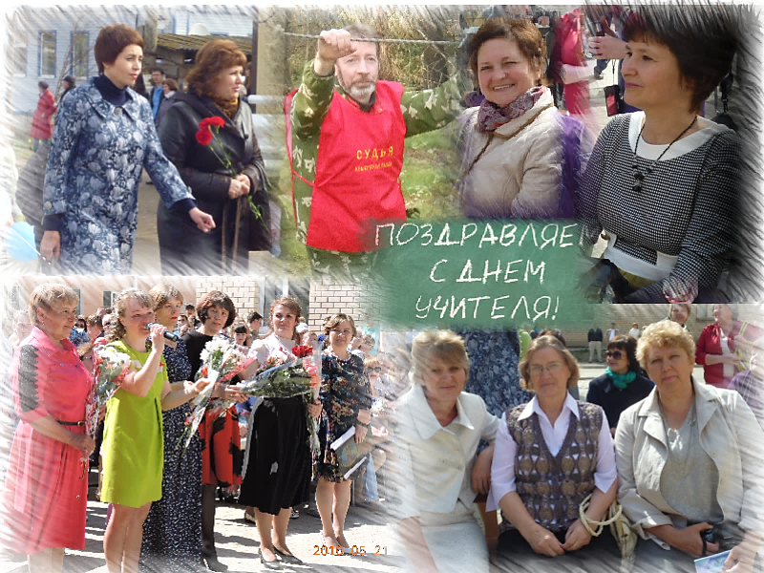

Будучи ещё совсем маленькой (мне было около шести-семи лет), я задумалась о том, хочу ли я быть учителем. Уже тогда поняла, что я не справлюсь, так как это очень сложная и многогранная профессия.
Учитель - это необычайный человек. Он имеет колоссальный объём знаний, и кажется, что знает всё. Я думаю: быть учителем очень сложно, ведь нужно найти подход к каждому ученику. Характер учителя должен сочетать в себе множество черт, которые лично мне кажутся совершенно несовместимыми: мягкость и твёрдость, умение и говорить, и слушать, фантазировать и видеть реальный мир.
Когда я пришла в школу, я убедилась, что учитель - это просто сказочный человек или даже самый настоящий волшебник. С Днём Учителя, наши добрые волшебники!
Ярослава Сапцина, 9»Б»


Про будущее загадывать не стоит: поживём - увидим

ИНТЕРВЬЮ

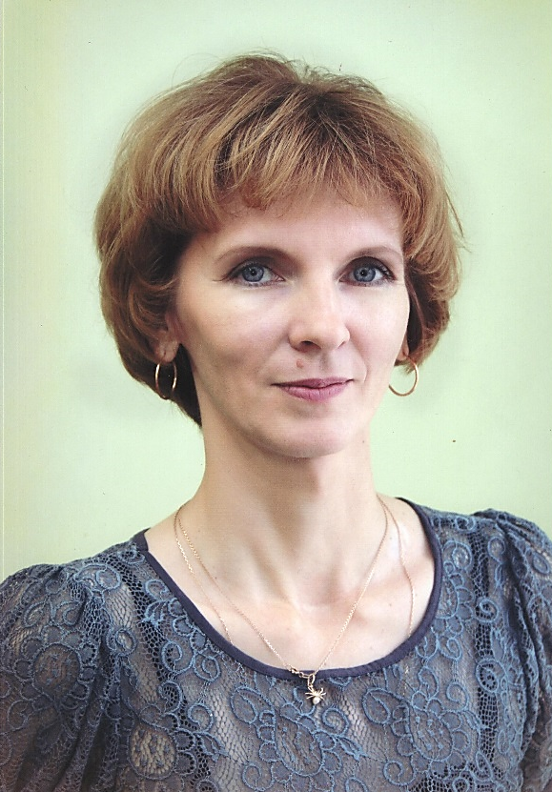
строгими порядками. Никогда не знала, что можно сидеть во время урока физкультуры на лавочке.
В классе со мной учились ребята восьми национальностей, каждый
своей гордился. Жили дружно, на дни рождения друг к другу всем классом ходили. И хотя мы не виделись уже более 25 лет, стараемся поддерживать контакт, созваниваемся, общаемся в соцсети.
Последний год училась в Кишертской школе, классным руководителем у меня была Зинаида Николаевна Комягина, а директором Александр Константинович Ермаков. Здесь я тоже приобрела замечательных учителей и очень надёжных и любимых подруг. Закончила музыкальную школу по классу баян. Активисткой, конечно, была: председателем совета дружины, потом секретарём комитета комсомола.
- Что бы Вы хотели пожелать своим коллегам в Дня Учителя?
- В наш замечательный профессиональный праздник хочу пожелать всем моим коллегам здоровья, благополучия, искорки в душе, понимающих учеников и их родителей! Пусть всё у нас ладится!!!
Записала
Татьяна Бушмакова, 8 «Б»

В этом учебном году на должность директора Кишертской школы заступила Виктория Леонидовна Туманова, которая долгое время вела уроки химии в нашей школе. Сегодня у читателей газеты «МЫ» есть возможность поближе познакомиться с новым директором.
- Виктория Леонидовна, поздравляя Вас с новой должностью, мы хотели бы узнать, какие цели Вы ставите перед школой в этом учебном году?
- Наша общая цель -выпустить образованных, воспитанных, ответственных за свои поступки граждан России. Очень надеюсь, что мы преодолеем все экзамены, которые нам приготовила школьная пора. А ещё станем спортивнее благодаря новому спортивному комплексу. Ребята получат золотые знаки ГТО. Это престижно и даёт дополнительные баллы при поступлении. Про будущее загадывать не стоит: поживём-увидим.
- Таким образом, быть директором для Вас – это..?
- Быть директором ответственно, сложно и наряду с этим интересно (с точки зрения получения нового опыта, приобретения новых знакомств, новых знаний).
- А Вы мечтали стать директором?
- Если смотреть на этот вопрос с точки зрения известной пословицы, то солдат я плохой. В школе, где я училась, директором была

Каким ему быть?

очень строгая, но справедливая женщина. Одного взгляда Серафимы Анатольевны хватало, чтобы урезонить самого шустрого ученика. У меня характер не такой, поэтому я себя на месте директора никогда не представляла. А к мечтам отношусь философски: они имеют свойство сбываться.
- Виктория Леонидовна, нашим читателям интересно узнать, а где и как прошло Ваше детство?
- Родилась я в городе шахтёров, на севере Пермской области. Вообще, шахтёры - это отдельная страна. Здесь нет места ссорам, предательству, в забое каждый надеется на товарища – по-другому нельзя. В жизни они такие же. Я благодарна, что мне посчастливилось вырасти в таком надёжном окружении.
Обучалась я в небольшой школе, как уже говорила, с довольно

2

Думаю, что интерес и мотивацию учеников на уроках истории может вызвать эмоциональный рассказ о прошлом,
удачная шутка
ЮБИЛЕЙ

Елена Викторовна Голдырева, учитель истории и обществознания, значительную часть своей жизни отдала работе с детьми. За её плечами сотни учеников, огромный опыт и многолетний педагогический стаж. Главную цель своей преподавательской деятельности видит в том, чтобы ученики выросли хорошими людьми. Секрет её взаимопонимания с детьми - уважение школьников и их мнения, умение своевременной шуткой расположить к себе ребят. А как же всё начиналось?
- Я училась в Спасо-Бардинской школе восемь лет, получала отметки только «4» и «5». В классе нас было всего восемь человек, поэтому спрашивали всех на каждом уроке, а ещё и не по одному разу. До сих пор помню стихи и тексты, которые учила в школе. Моими любимыми уроками в школе были математика и история. Не любила географию и химию.
В классном коллективе жили очень дружно помогали друг другу, не бросали в беде никогда. После уроков всегда чем-нибудь занимались: выпускали газету, готовили сценки, проводили пионерские сборы, а в мае ходили на пионерский костер.
Вопрос о выборе профессии меня не беспокоил. С начальной школы я знала, что буду либо воспитателем, либо учителем, как мои родители, ведь с трех лет большую часть времени я проводила в школе. Родители брали меня с собой, потому что не с кем было оставить, а, став старше, в свободное время я помогала маме на группе продлённого дня.
После школы сразу же поступила в Кунгурское педагогическое училище и связала свою жизнь с карьерой учителя. Здесь я проучилась четыре года. Идя на мой первый урок, урок музыки, в училище на практике, очень боялась, волновалась и думала только о том, чтобы не забыть ноты и сыграть песню на баяне без ошибок. Потом поступила в Пермский педагогический университет. В этом образовательном учреждении я проучилась шесть лет.
Пошла работать учителем начальных классов в Спасо-Бардинскую школу - свою родную школу. Вот там и началась моя карьера учителя. Затем работала в Лобановской школе тоже учителем начальных классов. Потом учителем истории в Посадской и Кишертской школах.

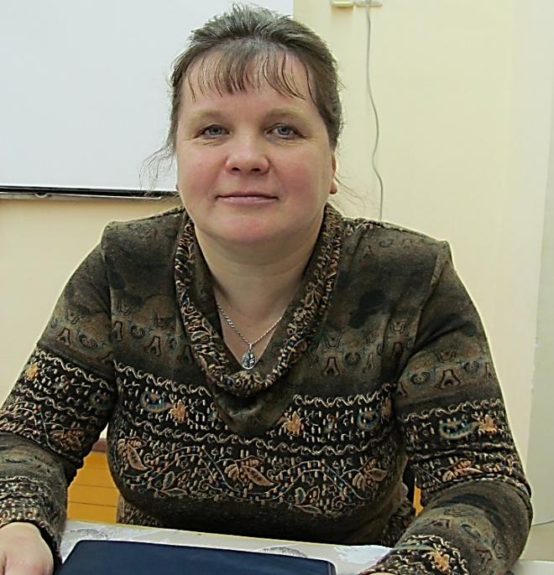

В нашей школе работаю уже шестнадцатый год, а всего в этом году насчитывается 30 лет педагогического стажа. Но перед началом каждого учебного года, как и перед встречей с новыми пятиклассниками я всё равно испытываю волнение.
В моей работе мне нравится детское окружение. Считаю, что качество, полезное для учительской работы, – это уважение к детям в любой ситуации. Думаю, что интерес и мотивацию учеников на уроках истории может вызвать рассказ о прошлом, удачная шутка, произнесенная вовремя.
Если помечтать о будущем, то хочется видеть школу такой: зелень на территории школы, обеспеченность техникой, теплые, светлые, просторные кабинеты с живыми уголками, небольшие по количеству детей классы, отсутствие бумажной волокиты, достойная зарплата. Советую будущим учителям любить детей, какими бы они ни были, уметь учиться самим. Сама люблю в свободное время читать и всем советую того же. Коллегам желаю успехов и удачи в новом учебном году!
Записали Ирина Мартынова,
Дария Скворцова, 8 «Б»

ЮБИЛЕЙ

Как вы знаете своего учителя
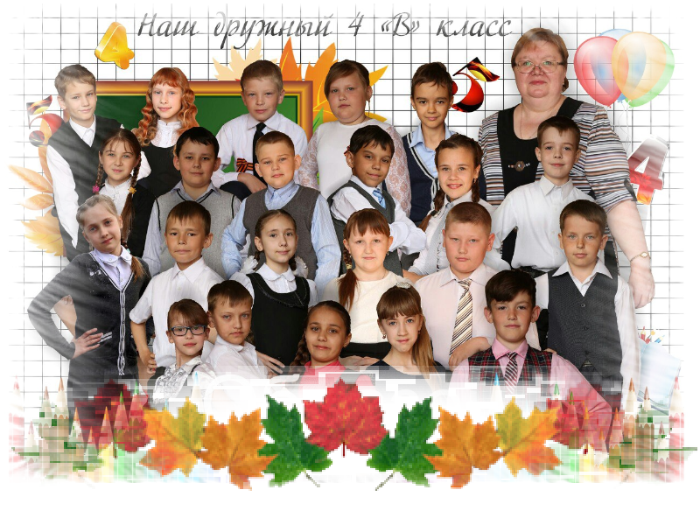

Вопросы, которые мы задали
Надежде Викторовне Топычкановой и
учащимся 2 «А»,
6 «В» классов
1. Любимые предметы, когда Вы учились в школе?
2. Какой предмет хотели бы ввести в начальные классы?
3. Любимый писатель.
4. Любимая детская песня.
5. Любимая пословица.
6. Любимые цветы.
7. Ваше хобби.
8. Любимая телепередача.
9. Школа для меня – это…
10. Ваши пожелания самой себе?

Ответы
Надежды Викторовны

1. Русский язык и литература.
2. Ритмику.
3. М. Булгаков «Мастер и Маргарита»
4. «Дорога добра»
5. Шить не будешь – портным не станешь.
6. Лилии.
7. Чтение.
8. Успеваю смотреть только новости.
9. Школа – это не просто здание, это целый мир, в котором можно общаться с коллегами и учениками.
10. Здоровья, счастья.

Страницу подготовила Софья Харапаева, 8 «Б»

2 «А» класс
1. Математика (12 человек),
русский язык (9), ИЗО (1).
2. Китайский язык
(15 человек), фокусы (7).
3. Пушкин (15 человек), Маяковский (6), Булгаков (1).
4. «Первое сентября» (15 человек), «Учат в школе» (5), «Мама» (4).
5. Сделал дело - гуляй смело (10 человек). Семь раз отмерь - один раз отрежь (7). Написанное пером не вырубишь топором (3). Слушай ухом, а не брюхом (1). Друзья познаются в беде (1).
6. Лилии (11 человек), розы (7), незабудки (2), хризантемы (1), ромашки (1).
7. Задавать домашнее задание (18 человек), ставить оценки (1), животные (2), садоводство (1).
8. Новости (15 человек), просмотр фильмов (5).
9. Школа – это дом (10 человек), знания (3), работа (2), общение (1).
10. Счастья (6 человек), здоровья (4), терпения (4), денег (3).

6 «В» класс
1. Математика (9 человек),
русский язык (4), физкультура (1).
2. Сон (10 человек), ритмика (5).
3. Пушкин (13 человек), Барто (4), Лермонтов (1), Носов (1), Гоголь (1)
4. «Дорога добра» (10 человек),
«Баю – баю» (2), «Кузнечик» (2).
5. Что в лоб, что по лбу (9 человек). Шить не будешь – портным не станешь (4). Без труда не вытащишь и рыбку из пруда (1).
6. Хризантемы (10 человек), розы (2), астры (1).
7. Садоводство (3 человека), проверка тетрадей (2), чтение (1).
8. «Жить здорово» (12 человек).
9. Школа – это работа (7 человек), труд (1), общение (1).
10. Здоровья (5), счастья (5), терпение (5), денег (4).
В опросе приняли участие 22 учащихся 2 «А» и 20 учащихся 6 «В» классов. Подчёркнутые ответы ребят означают совпадение с ответом Надежды Викторовны.

4

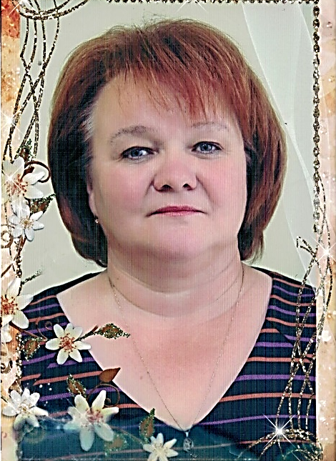
Мы с Вами писали первые буквы

ЮБИЛЕЙ

Антонида Анатольевна Соловьёва, учитель начальных классов, в нашей школе человек известный. Она не только прекрасно ладит с детьми, но и участвует в спортивных соревнованиях, творческих конкурсах и даже водит автомобиль. Накануне профессионального праздника мы решили узнать, как ей удаётся оставаться такой энергичной и всё и везде успевающей.
- Антонида Анатольевна, где прошло Ваше детство?
Мое детство прошло в маленькой деревеньке под названием Павлово Ординского района. Самые яркие воспоминания из детства - это наши игры, катание с горы на санках, лыжах.
Первое сентября - это особый день в календаре каждого школьника и учителя. Особенно памятен этот день для первоклассников. И я не исключение. Первого сентября 2009 года я впервые пошла в школу.
Перед началом праздничной линейки нас встретила наша первая учительница - Антонида Анатольевна. Она поздравила нас и родителей с Днем знаний. После торжественной линейки Антонида Анатольевна угощала нас чаем и вкусным тортом.
Анна Сартакова, 8 «Б»
Училась я в Красноясыльской школе. В деревне, где я жила, была только начальная школа. Мою первую учительницу звали Гопп Анна Семеновна. всегда сдержанная, спокойная. Я не помню, чтобы она повышала на нас голос.
- Где Вы продолжили образование?
Закончила Кунгурское педагогическое училище в 1996 году. Студенческие годы прошли очень быстро. Все два года ходила в легкоатлетическую секцию. Ездила на соревнования в Пермь, участвовала во всех соревнованиях в Кунгуре. Любила играть в баскетбол.
- Где началась Ваша педагогическая деятельность? Ваш первый выпуск?
По распределению меня направили во Второключиковскую школу в Ординском районе. В моем первом выпуске было 15 учеников. Сейчас им уже по 37 лет. Со многими общаемся, переписываемся, перезваниваемся. Первый выпуск - самый памятный выпуск.
Антонида Анатольевна - наша первая учительница. Она научила нас не только решать примеры и правильно писать слова, но и дала уроки жизни. Она во многом заменяла маму, переживала за всех нас, умела наладить контакт с каждым, где-то подсказывала, где-то помогала.
Сейчас мы учимся в 8 классе и часто встречаем в школе Антониду Анатольевну. При встрече с нами она каждый раз несказанно радуется. Антонида Анатольевна навсегда останется в нашем сердце, как очень добрый и умный человек. Мы ее никогда не забудем, потому что она научила нас быть добрыми и отзывчивыми людьми.
С уважением ученики 8 «В» класса

- Самые известные Ваши ученики?
- Лена Кравец работает в Березовском досуговом центре. Она занимается изготовлением кукол, делает их своими руками, участвует в выставках, занимает первые места.
- Антонида Анатольевна, Ваши пожелания коллегам в День Учителя.
- Уважаемые коллеги! В День Учителя хочется пожелать, чтобы все ваши ученики, сегодняшние и бывшие, понимали, насколько важна ваша роль в их успехе и карьере, чтобы ребята не просто послушно выполняли домашние задания, а выполняли их потому, что им очень хочется знать ваш предмет, чтобы вы чувствовали гордость за своих учеников. Ещё желаю вам аккуратных тетрадок, ухоженных классов, нескучных уроков, поменьше проверок, побольше улыбок и цветов.

Учитель, коллега,
мама, бабушка
ЮБИЛЕЙ

Наталья Ивановна Гордеева, учитель Кишертской школы, человек очень ответственный. Она, внимательная к детям, небезразлична к личности ребёнка. Она справедлива в разрешении детских конфликтов. Её отличают доброта и справедливый подход к своим ученикам.
Наталья Ивановна не только учит учеников русскому языку и литературе, но и хочет видеть своих подопечных настоящими людьми, уважающими мнение других. Она сплачивает детский коллектив совместными поездками в Кунгурскую ледяную пещеру, музей, кинотеатр «Мечта», да и просто посиделками за чаем со сладостями.
Светлана Леонидовна Рожкова,
социальный педагог

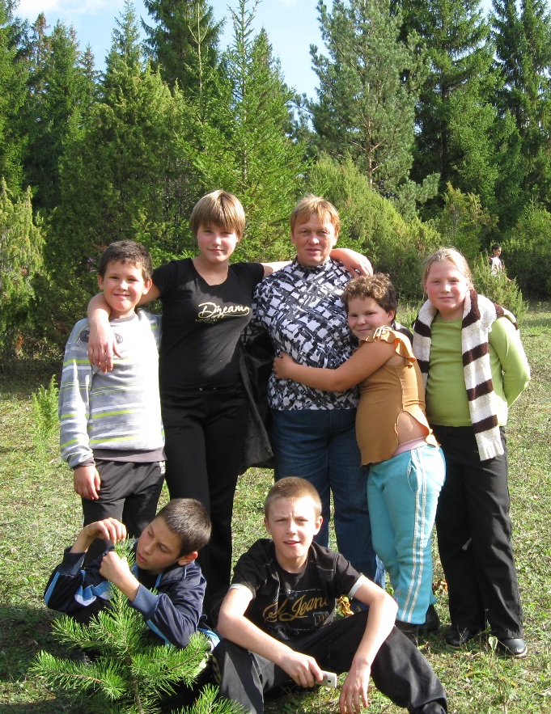

,

С Натальей Ивановной довольно близко я познакомилась более десяти лет назад, когда была классным руководителем её сына Артёма. Хотя мне пришлось работать с классом только два года (10-11 классы), но я успела понять, что она очень трепетная и заботливая мама, разделяющая интересы сына. Её неподдельная внимательность к проблемам класса, к успехам и трудностям учащихся, ненавязчивые советы и пожелания помогали мне влиться в такой взрослый коллектив, где каждый из ребят уже являлся сформировавшейся личностью.
Артём закончил школу, но мы не перестали общаться с Натальей Ивановной. Я наблюдала её переживания, когда сын служил в армии на Дальнем Востоке, учился сначала в авиационном колледже, а потом в политехническом университете, видела её счастливой бабушкой, когда родился внук Максим.
Этим летом, после вечера встречи со своими бывшими учениками, я вновь ощутила, как близки сын и мать, которая помогает теперь уже молодой семье.
Елена Сергеевна Черныш,
учитель русского языка и литературы

С Натальей Ивановной мы прошлой осенью после уроков ездили в Кунгур. Погода была пасмурная и дождливая, но нам было весело, что мы с нашей классной мамой отправились в поездку. В этот день мы были в боулинге и в кинотеатре 5 D.
Перекусив, мы отправились в боулинг. Наталья Ивановна объяснила нам правила игры, а потом, взяв шар, бросила его. Только три кегли уцелели от её броска. Я была удивлена, что Наталья Ивановна так хорошо разбирается в этой новой для нас игре и даже умеет метать мячи. В этот день Наталья Ивановна открылась для меня с другой стороны. Она не просто учитель, а друг и помощник.
Виктория Шевкунова, 8 класс

На протяжении нескольких лет я сотрудничаю с классным руководителем моей дочери Кати Натальей Ивановной Гордеевой. Она всегда доброжелательна, спокойна, внимательна к детям. К ней можно обратиться с любой проблемой, и она всегда поможет её решить. Мне нравится её душевность, стремление познакомить наших детей с чем-то новым, интересным. Мы несколько раз ездили на экскурсии в город Кунгур.
Ольга Александровна Галкина

Главный редактор: Черныш Е.С.  Техническое обеспечение, верстка: Мартынова Ирина  Фоторепортер: Скворцова Дария, Яковлева Анна  Корреспонденты: Шевкунова Надежда, Буторина Серафима, Харапаева Софья, Решетникова Людмила, Бушмакова Татьяна, Мурзина Элеонора, Мингалеева Камилла, Власова Александра, Худякова Дарья | Адрес редакции:  617600, Пермский край, с. Усть-Кишерть,  ул. Советская, 11. т. 8 (34252) 2-14-23  E-mail: kishertscool@mail.ru  http:// shkola-kishert.a2b2.ru  Учредители: коллектив учителей и учащихся.  Тираж 70 экз.

